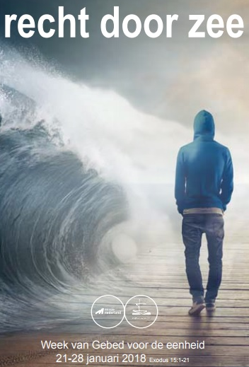
Orde van dienst voor zondagmorgen 21 januari 2018 in de protestantse Zionskerk te Oostkapelle. Zondag van de Eenheid. Oecumenische dienst. Voorgangers zijn: mw. H. Kouwenhoven (RK) en ds. Ph.A. Beukenhorst (PKN). Ouderling van dienst is Anja den Hollamder-Janssen en organist Jos Meeuwsen. Kindernevendienst: Annemarie Geldof-Viergever en Gerdien Janse-Bimmel.

I. OPENING
-Voorzang: Liedboek 489: strofen 1, 2 en 3
-Welkom en mededelingen door ouderling van dienst
-Staande zingen: Liedboek 287: strofen 1, 2, 3 en 5
-Groet (staande):
Ds.: De genade van onze Heer Jezus Christus, de liefde van God en de gemeenschap met de heilige Geest zij met u allen.
Allen: En met uw geest. (hierna weer zitten)
-Inleiding op de oecumenische dienst
-Aanroeping van de heilige Geest:
V.: Samen met de christenen van overal, roepen we de heilige Geest aan om ons hart in vuur en vlam te zetten, bij ons gebed voor de eenheid van de kerk. Geest van God, verenig ons, uw dienaren, schenk ons een band van eenheid. Allen: Kom, heilige Geest!
V.: Leer ons om te bidden. Allen: Kom, heilige Geest!
V.: Bevrijd ons van de slavernij van de zonde. Allen: Kom, heilige Geest!
V.: Kom ons te hulp in onze zwakheid. Allen: Kom, heilige Geest!
V.: Maak ons opnieuw tot uw kinderen. Allen: Kom, heilige Geest!
-Zingen: Liedboek 601: strofen 1, 2 en 3 (is net als RK bundel GVL 489)
-Gebed om verzoening:
Ds.: Wij hebben de Geest niet ontvangen om opnieuw als slaven in angst te leven. Laten we een beroep doen op Gods ontferming, vertrouwen op Gods reddende kracht en bidden: Verlos ons, God, van patronen die de menselijke waarheid ondermijnen en nieuwe vormen van slavernij doen ontstaan. Kyrie eleison, laat ons samen zingen:
-Zingen: Taizé-lied (Kyrie eleison = Heer, ontferm U): 1x allen

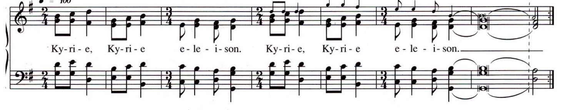 V.: Verlos ons, God, van beslissingen en daden die leiden tot armoede, uitsluiting en discriminatie van onze broeders en zusters. Kyrie eleison, laat ons samen zingen:
-Zingen: Taizé-lied (Kyrie eleison = Heer, ontferm U): 1x allen
Ds.: Verlos ons, God, van angst en achterdocht die ons scheiden van elkaar en de hoop op heelheid beperken. Kyrie eleison, laat ons samen zingen:
-Zingen: Taizé-lied (Kyrie eleison = Heer, ontferm U): 1x allen
V.: De Heer is onze kracht en onze sterkte. Hij is onze redding. Moge God, die ons heeft verlost, ons leiden naar de plaats waar heiligheid heerst. Allen: Amen.
-Moment voor de kinderen / Zingen: Liedboek 290 (kinderen naar nevendienst)
-2-
II. HET WOORD VAN GOD
-Gebed bij de opening van de Bijbel: Ds.: Verlos ons, God, van de scheiding tussen mensen.
Allen: en laat ons volbrengen wat u beveelt.
Ds.: Laat over uw dienaars uw aanschijn lichten Allen: en leer ons uw leefregels. Amen.
-Eerste Bijbellezing: Exodus 15, 1 t/m 6 en 20 t/m 21
V.: Luister en je zult bevrijd worden. Allen: Wij danken God.
-De beide voorgangers zingen samen als duo ‘Halleluja’ (uit RK bundel GVL 246)
-Tweede Bijbellezing: Marcus 1, 14 t/m 20
V.: Luister en je zult bevrijd worden. Allen: Wij danken God.
-Korte verkondiging: “Recht door zee”
-Meditatief orgelspel
-Zingen: Liedboek 531: strofen 1, 2 en 3 (is net als RK bundel GVL 478)
-Kinderen komen terug uit de Kindernevendienst

III. MET ELKAAR
-Staande zeggen we samen de Apostolische Geloofsbelijdenis:
Ik geloof in God de Vader, de Almachtige, Schepper van de hemel en de aarde; en in Jezus Christus, zijn eniggeboren Zoon, onze Here, die ontvangen is van de heilige Geest, geboren uit de maagd Maria, die geleden heeft onder Pontius Pilatus, is gekruisigd, gestorven en begraven, is nedergedaald in het rijk van de dood, op de derde dag opgestaan uit de doden; opgevaren naar de hemel, en zit aan de rechterhand van God, de almachtige Vader, vanwaar Hij komen zal om te oordelen de levenden en de doden. Ik geloof in de heilige Geest; ik geloof één heilige algemene christelijke kerk, de gemeenschap der heiligen; de vergeving van de zonden; de opstanding des vleses en het eeuwige leven. Amen.

-De voorgangers spreken zes voorbeden uit – Telkens nà de zin ‘…zo bidden wij U’ zeggen allen mee: ‘Leg uw hand, Heer, op ons, zodat wij leven.’
-Hand in hand bidden we zittend het Oecumenische Onze Vader: Onze Vader in de hemel, laat uw naam geheiligd worden, laat uw koninkrijk komen, en uw wil gedaan worden, op aarde zoals in de hemel. Geef ons vandaag het brood, dat wij nodig hebben. Vergeef ons onze schulden, zoals ook wij hebben vergeven, wie ons iets schuldig was. En breng ons niet in beproeving, maar red ons uit de greep van het kwaad. Want aan U behoort het koningschap, de macht en de majesteit, tot in eeuwigheid. Amen.

-Vredegroet: V.: Geven we elkaar een groet van vrede – ‘De vrede van Christus’
-Collecten: 1ste voor het Kerkrentmeesterschap van de PGO, 2de voor de Oecumene
-Orgelspel tijdens de collecte

IV.ZENDING EN ZEGEN
-Heenzending (staande):
V.: We zijn verlost door de rechterhand van God, en verenigd in het ene lichaam van Christus. Laten we dan nu uitgaan in de wereld vanuit de kracht van de heilige Geest.
-Zingen (staande): Liedboek Psalm 98: strofen 1 en 2
-Zegen (staande): met woorden uit de RK liturgie:
V.: De levende zegene en behoede u. De Levende doe zijn aangezicht over u lichten,
en zij u genadig. De Levende verheffe zijn aangezicht over u, en geve u vrede.
Ds.: Zegen ons en behoed ons, doe lichten over ons uw aangezicht en wees ons genadig. Zegen ons en behoed ons, doe lichten over ons uw aangezicht en geef ons vrede. Amen.

-Groet van beide voorgangers in de hal / Ontmoeting en oecumenisch koffiedrinken

